- Deschideti programul Microsoft Office Word
(Start – All Programs – Microsoft Office – Microsoft Office Word
- Folosind bara de butoane si bara de desen, rezolvati urmatoarele cerinte:

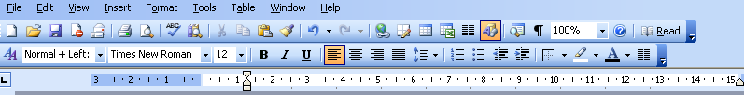

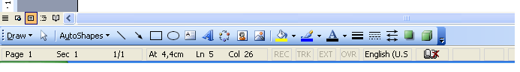

- Cautati pe Internet cateva informatii despre programul Word (5-10 randuri), copiati-le in Word (Clic dreapta – copy – clic dreapta in programul Word – Paste)
- Puneti titlul primei pagini MICROSOFT OFFICE WORD folosind Butonul A din bara de desen
- Inserati o poza specifica pentru informatica folosind butonul Word Art din Bara de desen(in dreapta jos Organize clips – Later – Office Colection – se da clic pe poza dorita si se trage pe ecran)
- Realizati folosind butonul AutoShapes urmatoarele desene:

- Colorati fiecare desen cu alta culoare ( clic dreapta pe desen – Format Autoshapes – Colors and Lines – Fill – Color si se alege culoarea dorita – ok)
- In coltul din dreapta jos, inserati numele vostru cu butonul A din bara de desen
- Salvati documentul pe Desktop – Catalog – Folderul cu numele vostru – Fisa de lucru
- Iesiti din program

